**ŽIVOČÍCHY SO SCHRÁNKOU – Mäkkýše**

**- mäkké nečlánkované telo chránené schránkou:** **ulita** (jednodielna), **lastúra** (dvojdielna).

**Slimák záhradný**

**Svalnatá noha** vpredu **hlavová časť:** **ústny otvor, 2 páry tykadiel** (oči, čuch a hmat). Vnútorné orgány sú vo **vnútornostnom vaku** v ulite.

**Dýchanie:** pľúcny vak

**Obehová sústava:** **otvorená** = telová tekutina prechádza cez srdce a voľne sa rozlieva v tele

**Nervová sústava:** nervové uzliny **Rozmnožovanie:** obojpohlavný živočích

**Vývin:** **priamy** = z oplodnených vajíčok sa vyvinie malý jedinec

**Škľabka veľká**

* Stojaté a pomaly tečúce vody
* Dvojdielna schránka – **lastúra**
* Svalnatá noha slúži na lezenie a prerývanie dna

**Dýchanie:** žiabre **Nervová sústava:** nervové uzliny

**Obehová sústava:** otvorená **Rozmnožovanie:** obojpohlavný živočích

**Vývin:** **nepriamy** = z oplodnených vajíčok sa vyvinú larvy a z nich po čase dospelé jedince

**ŽIVOČÍCHY S OBRÚČKAMI - OBRÚČKAVCE**

- valcovité telo zložené z **článkov** (**obrúčok**)

**Dážďovka zemná**

* **Pohyb:** striedavé zmršťovanie a uvoľňovanie svalov
* Pohyb umožňujú štetinky a uľahčuje ho sliz
* **Telo:** ústny otvor, tráviaca rúra, análny otvor
* **Dýchanie:** celým povrchom tela
* **Zatvorená obehová sústava** = krv prúdi v cievach
* **Nervová sústava: rebríčková**
* **Rozmnožovanie:** obojpohlavný živočích
* **Vývin:** priamy

Iné druhy: bahenník červený, chobotnatka rybia, pijavica veľká, pijavica lekárska

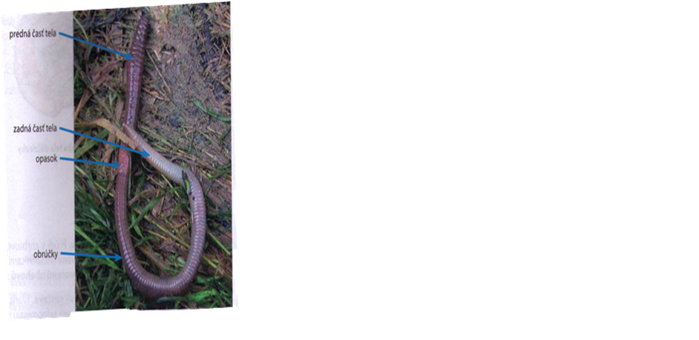 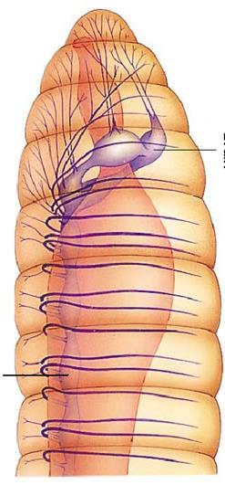 rebríčková nervová sústava